№29 от 01 июля 2021 года
Профсоюзная жизнь
«Веснушек»

Информационный бюллетень профсоюза
Муниципального автономного дошкольного образовательного
учреждения детского сада №134 города Тюмени
"Пройди вакцинацию - выбери здоровье!"

Забота о здоровье сотрудников - одна из приоритетных задач профсоюза. Последнее время все только и говорят о коронавирусе, пандемия которого стала своего рода тестом для всего человечества на солидарность, сострадание и умение коллективно преодолевать испытания.
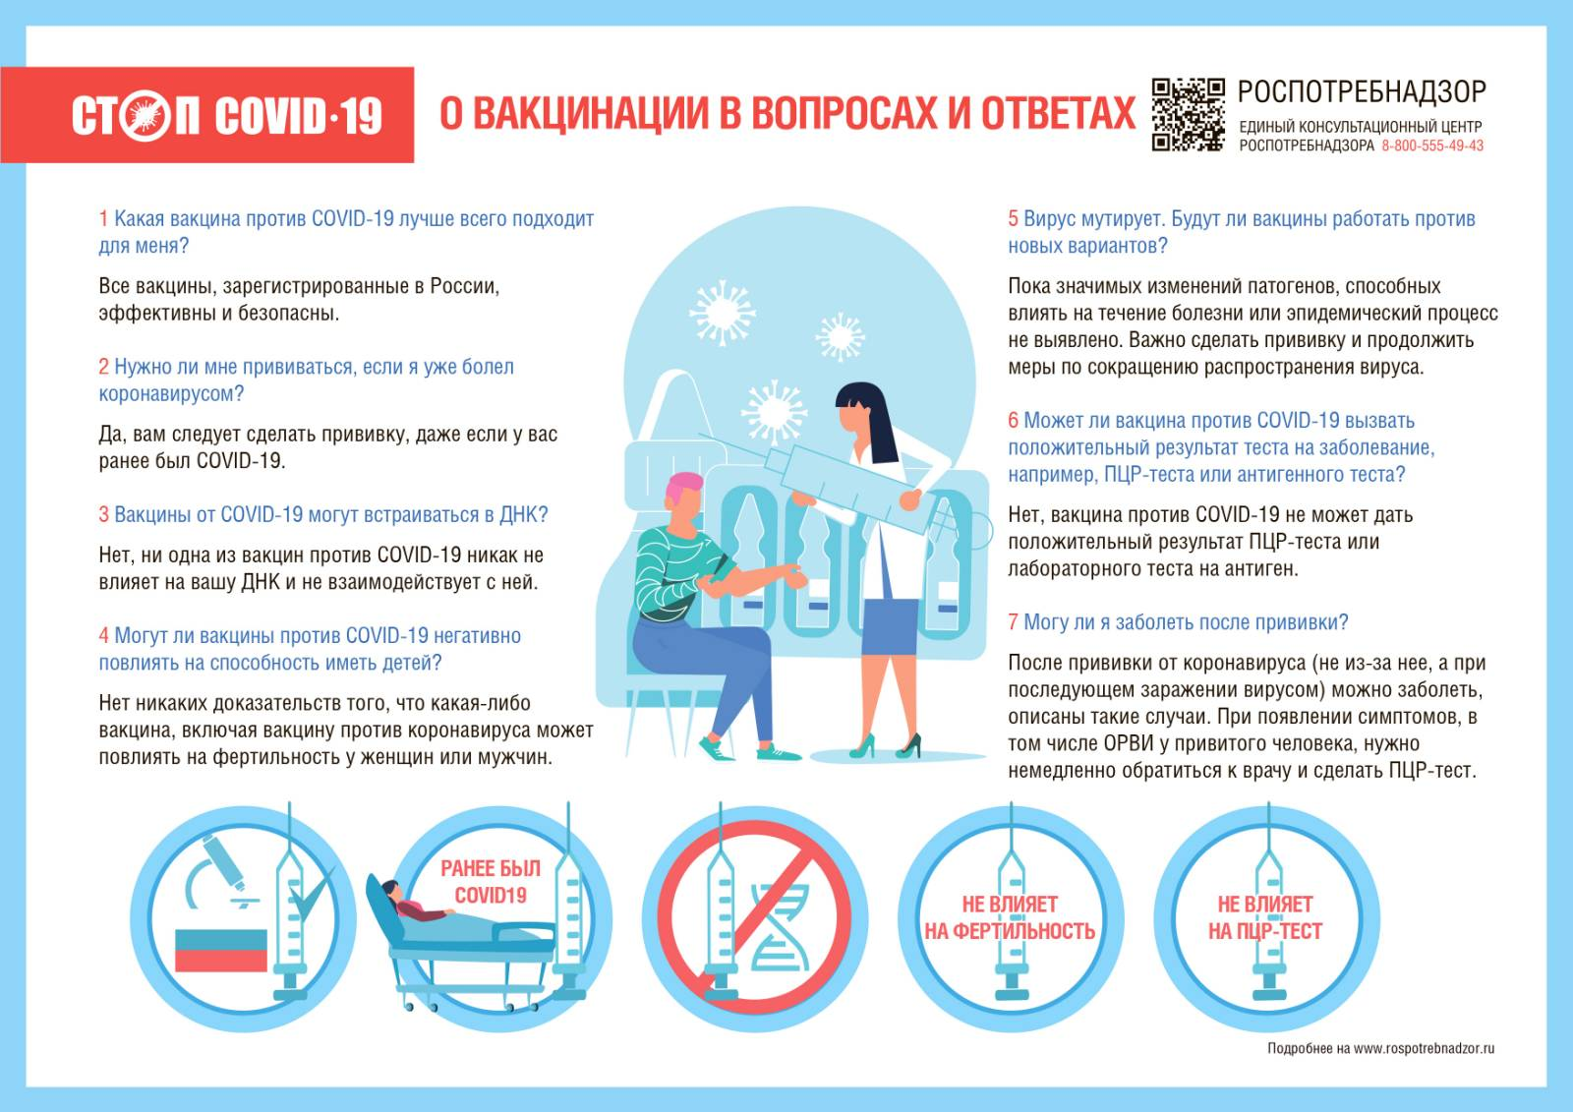
Благодаря сотрудничеству администрации с городской поликлиникой №1, в детском саду прошла вакцинация от COVID-19. Сотрудники поликлиники провели информационно-просветительские мероприятия, после которых все желающие смогли вакцинироваться.

ПРОФСОЮЗНАЯ ЖИЗНЬ «ВЕСНУШЕК»
«Я люблю тебя, Россия!»
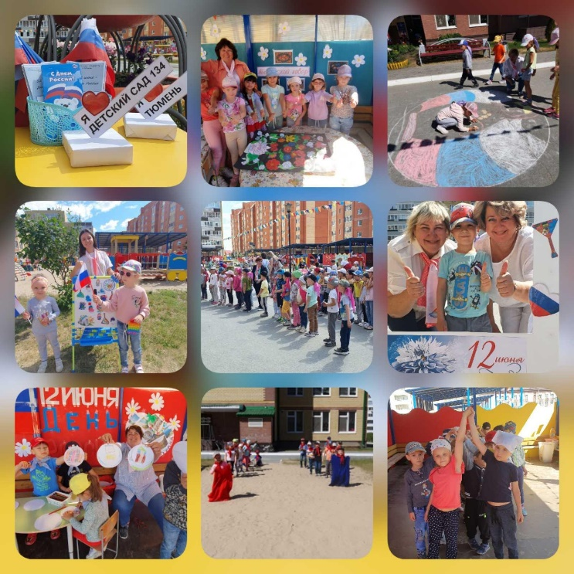
День России — это праздник любви и уважения к Родине, символ национального единства. Так в детском саду № 134 «Веснушки» прошло праздничное мероприятие, которое открыл яркий флешмоб педагогов «Я, ты, он, она – вместе целая страна!». На территории детского сада были организованы творческие площадки, где проводились мастер – классы по изготовлению памятных подарков, народные игры, эстафеты, а также интеллектуальная викторина «Знатоки России» между сотрудниками и воспитанниками детского сада. Каждый уголок детского сада был наполнен радостью, яркими эмоциями и чувствами любви к своей большой и малой Родине.

«Память жива!»
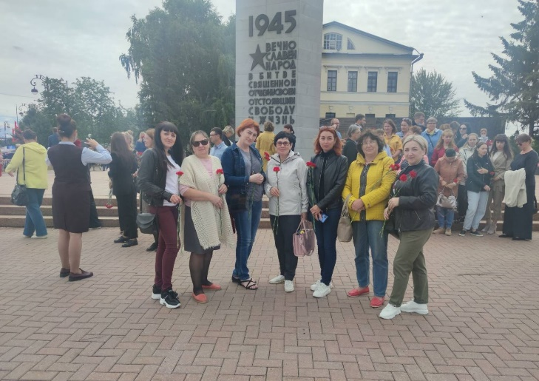
22 июня 1941 года – одна из самых печальных дат в истории России – День памяти и скорби – день начала Великой Отечественной войны. Этот день напоминает нам о всех погибших в боях, замученных в фашисткой неволе, умерших в тылу от голода и лишений. Мы скорбим по всем, кто ценой своей жизни выполнил святой долг, защищая в те суровые годы наше Отечество.
Члены профсоюза детского сада №134 почтили память погибших во время Великой Отечественной войны, возложив цветы к мемориалу Памяти - Вечному огню. А жителям города Тюмени на набережной было организовано мероприятие, посвященное Дню памяти и скорби, где мобильная педагогическая концертная бригада «Энергия танца», в составе которой наш сотрудник - Пульников Илья Леонидович, восхитила танцевальными талантами.

ПРОФСОЮЗНАЯ ЖИЗНЬ «ВЕСНУШЕК»
«Спортивный заряд»
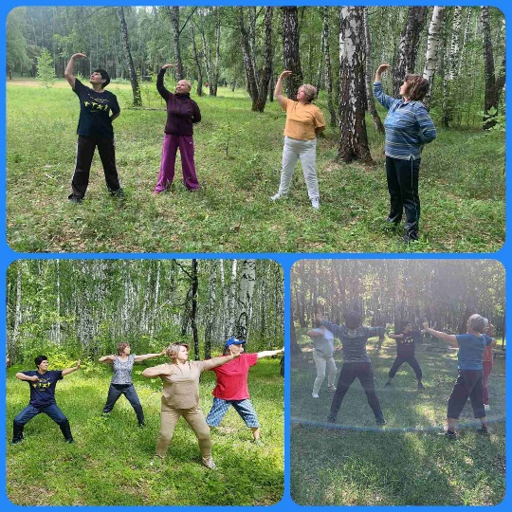
Как хорошо погрузиться в прохладу парка им. Ю. Гагарина и наполниться энергией Ци под чутким руководством инструктора Всероссийской Федерации оздоровительного Цигун, педагогом - психологом Журавлёвой Н.Ю. Данной оздоровительной практикой, направленной на активацию энергетических каналов и самовосстановление организма, активно занимаются сотрудники нашего сада: Пуртова Е.М., Горшкова Н.Н., Озерских Л.А., Шляпникова Т.А. В течение летних месяцев БЕСПЛАТНО! можно поучаствовать в проекте города Тюмени «Спортивный заряд», познакомиться с уникальной практикой оздоровительного Цигун, не только оздоровиться, но и зарядиться хорошим настроением!

Фестиваль ГТО – «Успех каждого!»

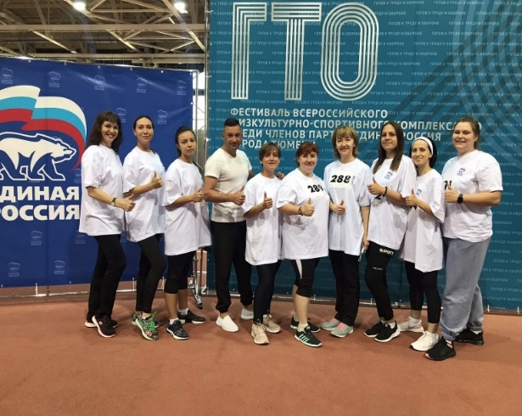
Комплекс ГТО продолжает свою историческую миссию – оздоровление и всестороннее развитие населения. Как и много лет назад сегодня наше поколение стремится показывать высокие результаты, честные турниры и прекрасные победы. Любители спорта и здорового образа жизни собрались в легкоатлетическом манеже, чтобы принять участие в фестивале «Готов к труду и обороне». Педагоги детского сада № 134 города Тюмени сдали нормативы: бег на короткие и длинные дистанции, наклоны, прыжки, отжимания, подтягивания, упражнения на пресс и многое другое. Приятно отметить, что педагоги продемонстрировали отличную подготовку, справившись со всеми нормативами ВФСК ГТО, соответствующими возрастной категории. Участники получили заряд бодрости, хорошего настроения, а также массу положительных эмоций. Так держать!!!

«Велогон окрыляет»

Что может быть лучше активного отдыха в солнечный, погожий денёк? Безусловно, езда на велосипеде! С большим энтузиазмом отправились в путь Пульников И.Л., Орешенкова К.Г., Матвеева Е.А., преодолевая увлекательные препятствия, участвуя в командных конкурсах, мастер – классах. Участники получили заряд бодрости, хорошего настроения и порцию чистого лесного воздуха, которого так не хватает в городской среде!
ПРОФСОЮЗНАЯ ЖИЗНЬ «ВЕСНУШЕК»

Премьера спектакля «Екатерина Великая»
В рамках социального партнерства члены профсоюза образования посетили спектакль «Екатерина Великая» Свердловского государственного театра музыкальной комедии. "Выражаем огромную благодарность городскому Профсоюзу образования за предоставленную возможность посмотреть знаменитый мюзикл «Екатерина Великая». Мы получили мощный заряд позитивной энергии. Невероятное зрелище, шикарная музыка, великолепная игра актеров вызвали настоящий эмоциональный отклик у каждого из нас!" - поделились впечатлениями сотрудники детского сада №134.
Цирк! Цирк! Цирк!
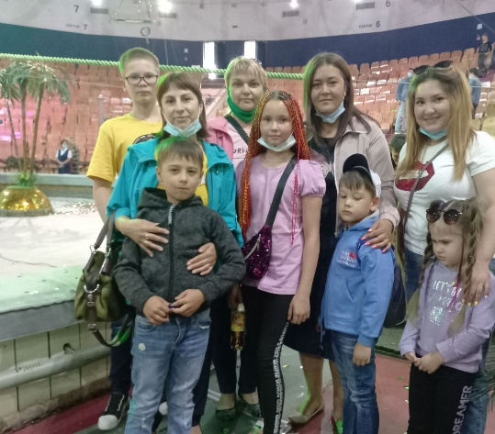
Великолепное цирковое представление «Тропик Шоу» под руководством Тиграна Акопяна посетили сотрудники детского сада № 134 с детьми. В выступлении увидели животных из Африки, Америки, Евразии: бегемота, носуху, обезьян, ламу, пони, верблюда, дикобраза, французских болонок и других экзотических животных. Своё мастерство продемонстрировали: дрессировщики, жонглеры, воздушные гимнасты, акробаты. Выражаем благодарность Тюменскому профсоюзу образования за приятную скидку. Спасибо за шоу и бурю эмоций!
Наши именинники в июле
01 июля – Ермак Екатерина Эммануиловна
02 июля – Озерских Любовь Анатольевна
03 июля – Карпова Анна Андреевна

06 июля – Щёколова Оксана Александровна

07 июля – Воробьева Елена Александровна

09 июля - Евдокимова Светлана Николаевна

09 июля – Бызова Эльвира Шакуровна

10 июля - Бердинская Наталья Борисовна

10 июля – Сонина Анна Степановна

11 июля - Осипова Светлана Владимировна

25 июля - Жупиева Наталья Валерьевна

25 июля - Подшендялова Зебо Гайбуллоевна

27 июля - Поливода Олеся Яковлевна

28 июля – Миронова Наталья Васильевна

30 июля - Важенина Анастасия Андреевна

31 июля - Куликова Августа Николаевна
Учредитель: профсоюз МАДОУ д/с №134 города Тюмени
Главный редактор Бердинская Наталья Борисовна
Ответственный за выпуск номера Сазанова Наталья Александровна
Наш адрес: город Тюмень, улица Газовиков, дом 6а; Тираж 100 экземпляров

